**Московский государственный технический**

**университет им. Н.Э. Баумана.**

Факультет «Информатика и управление»

# Кафедра ИУ5.

# Курс «Базовые компоненты интернет-технологий»

Отчет по лабораторной работе №4

|  |  |  |
| --- | --- | --- |
| Выполнил: |  | Проверил: |
| студент группы ИУ5-31Б |  | преподаватель каф. ИУ5 |
| Муханов Ержан |  | Гапанюк Юрий Евгеньевич |
| Подпись и дата: |  | Подпись и дата: |

г. Москва, 2020 г.

**Постановка задачи**

Разработать программу, реализующую работу с файлами.

1. Программа должна быть разработана в виде приложения Windows Forms на языке C#. По желанию вместо Windows Forms возможно использование WPF.
2. Добавить кнопку, реализующую функцию чтения файла в список слов List<string>.
3. Для выбора имени файла используется класс OpenFileDialog, который открывает диалоговое окно с выбором файла. Ограничить выбор только файлами с расширением «.txt».
4. Для чтения из файла рекомендуется использовать статический метод ReadAllText() класса File (пространство имен System.IO). Содержимое файла считывается методом ReadAllText() в виде одной строки, далее делится на слова с использованием метода Split() класса string. Слова сохраняются в список List<string>.
5. При сохранении слов в список List<string> дубликаты слов не записываются. Для проверки наличия слова в списке используется метод Contains().
6. Вычислить время загрузки и сохранения в список с использованием класса Stopwatch (пространство имен System.Diagnostics). Вычисленное время вывести на форму в поле ввода (TextBox) или надпись (Label).
7. Добавить на форму поле ввода для поиска слова и кнопку поиска. При нажатии на кнопку поиска осуществлять поиск введенного слова в списке. Слово считается найденным, если оно входит в элемент списка как подстрока (метод Contains() класса string).
8. Добавить на форму список (ListBox). Найденные слова выводить в список с использованием метода «название_списка.Items.Add()». Вызовы метода «название_списка.Items.Add()» должны находится между вызовами методов «название_списка.BeginUpdate()» и «название_списка. EndUpdate()».
9. Вычислить время поиска с использованием класса Stopwatch. Вычисленное время вывести на форму в поле ввода (TextBox) или надпись (Label).

**Разработка интерфейса класса**

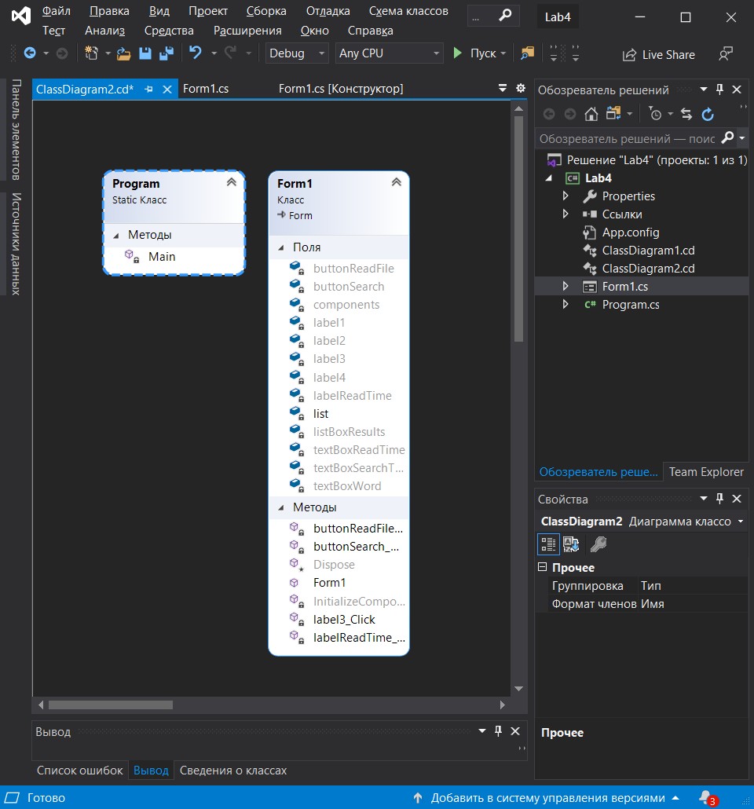

**Листинг программы**

using System;

using System.Collections.Generic;

using System.ComponentModel;

using System.Data;

using System.Drawing;

using System.Linq;

using System.Text;

using System.Threading.Tasks;

using System.Windows.Forms;

using System.IO;

using System.Diagnostics;

namespace Lab4

{

public partial class Form1 : Form

{

public Form1()

{

InitializeComponent();

}

List<string> list = new List<string>();

private void buttonReadFile_Click(object sender, EventArgs e)

{

//выбираем файл через стандартное диалоговое окно

OpenFileDialog txt = new OpenFileDialog();

//Фильтр на TXT файлы

txt.Filter = "Только текстовые файлы|*.txt";

//если пользователь не выбрал файл

if (txt.ShowDialog() != DialogResult.OK)

{

MessageBox.Show("Необходимо выбрать файл");

return;

}

//разделители слов

char[] separators = { '?', '.', ',', '!', '*','/', ' ', '\t', '\n'};

Stopwatch timer = new Stopwatch();

timer.Start();

//считывание текста из файла

string text = File.ReadAllText(txt.FileName);

//удаление ненужных символов в начале и конце текста

text = text.Trim(separators);

//разделение строки на слова

string[] textArray = text.Split(separators);

//Запись слов в список

foreach (string word in textArray)

{

if (!word.Contains("-"))

//проверка на неповторяющиеся слова

if (!list.Contains(word))

list.Add(word);

}

timer.Stop();

//запись даных из таймера

this.textBoxReadTime.Text = timer.Elapsed.ToString();

//this.listBoxFile.BeginUpdate();

//this.listBoxFile.Items.Clear();

//foreach (string word in list)

//{

// this.listBoxFile.Items.Add(word);

//}

//this.listBoxFile.EndUpdate();

}

private void buttonSearch_Click(object sender, EventArgs e)

{

//запись слова и его очистка

string word = this.textBoxWord.Text.Trim();

//Подтягиваем буквы вверх, чтобы не было проблем с регистром

word = word.ToUpper();

//запуск листбокса

this.listBoxResults.BeginUpdate();

this.listBoxResults.Items.Clear();

Stopwatch timer = new Stopwatch();

if (!string.IsNullOrWhiteSpace(word) && list.Count > 0)

{

//Проверка на случай отсутствия совпадений

bool NoMatches = true;

//запуск таймера

timer.Start();

foreach (string w in list)

{

//идёт проверка слов в верхнем регистре

if (w.ToUpper().Contains(word))

{

this.listBoxResults.Items.Add(w);

NoMatches = false;

}

}

//остановка таймера

timer.Stop();

//Если совпадений всё же не нашлось

if (NoMatches) this.listBoxResults.Items.Add("Нет сопадений");

}

else

{

MessageBox.Show("Необходимо отрыть файл и выбрать слово для поиска");

}

this.listBoxResults.EndUpdate();

//запись даных из таймера

this.textBoxSearchTime.Text = timer.Elapsed.ToString();

}

private void label3_Click(object sender, EventArgs e)

{

}

private void labelReadTime_Click(object sender, EventArgs e)

{

}

}

}

**Анализ результатов**

